Linux centos7默认防火墙是firewall

使用firewall防火墙设置开放端口和关闭端口

1、firewalld的基本使用

启动： systemctl start firewalld

关闭： systemctl stop firewalld

查看状态： systemctl status firewalld

开机禁用 ： systemctl disable firewalld

开机启用 ： systemctl enable firewalld

2.systemctl是CentOS7的服务管理工具中主要的工具，它融合之前service和chkconfig的功能于一体。

启动一个服务：systemctl start firewalld.service

关闭一个服务：systemctl stop firewalld.service

重启一个服务：systemctl restart firewalld.service

显示一个服务的状态：systemctl status firewalld.service

在开机时启用一个服务：systemctl enable firewalld.service

在开机时禁用一个服务：systemctl disable firewalld.service

查看服务是否开机启动：systemctl is-enabled firewalld.service

查看已启动的服务列表：systemctl list-unit-files|grep enabled

查看启动失败的服务列表：systemctl --failed

3.配置firewalld-cmd

查看版本： firewall-cmd --version

查看帮助： firewall-cmd --help

显示状态： firewall-cmd --state

查看所有打开的端口： firewall-cmd --zone=public --list-ports

更新防火墙规则： firewall-cmd --reload

查看区域信息: firewall-cmd --get-active-zones

查看指定接口所属区域： firewall-cmd --get-zone-of-interface=eth0

拒绝所有包：firewall-cmd --panic-on

取消拒绝状态： firewall-cmd --panic-off

查看是否拒绝： firewall-cmd --query-panic

那怎么开启一个端口呢

添加

firewall-cmd --zone=public --add-port=80/tcp --permanent （--permanent永久生效，没有此参数重启后失效）

重新载入

firewall-cmd --reload

查看

firewall-cmd --zone= public --query-port=80/tcp

删除

firewall-cmd --zone= public --remove-port=80/tcp –permanent

如果要使用iptables设置如下

yum install iptables-services 安装iptables

systemctl enable iptables.services 设置开机启动项

systemctl start iptables.services 启动iptables

开放端口 编辑iptables配置文件

vim /etc/sysconfig/iptables

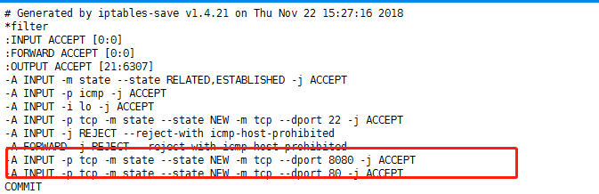

systemctl restart iptables

可以直接写入

iptables -A INPUT -p tcp --dport 22 -j ACCEPT

设置指定ip连接端口

iptables -I INPUT -s ip地址 -ptcp --dport 80 -j ACCEPT

service iptables save 设置后保存

关闭所有端口

iptables -P INPUT DROP